Xác định các actor

| **Actor** | **Mô Tả** | **Các Hành Động Chính** |
| --- | --- | --- |
| **Customer (Người dùng)** | Người dùng muốn mua sắm sản phẩm trên website. | Đăng ký, đăng nhập, tìm kiếm sản phẩm, thêm vào giỏ hàng, thanh toán, đánh giá sản phẩm, theo dõi đơn hàng, tham gia khuyến mãi. |
| **Admin (Quản trị viên)** | Quản trị viên quản lý hệ thống, người dùng và các chức năng của website. | Quản lý tài khoản người dùng, quản lý sản phẩm, quản lý đơn hàng, tạo khuyến mãi, quản lý đánh giá, xem báo cáo thống kê |

UC tổng quát

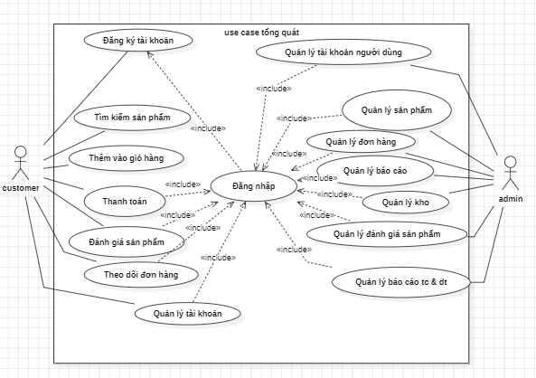

**UC chức năng**

**1. Use Case của Customer (Người dùng)**

* + 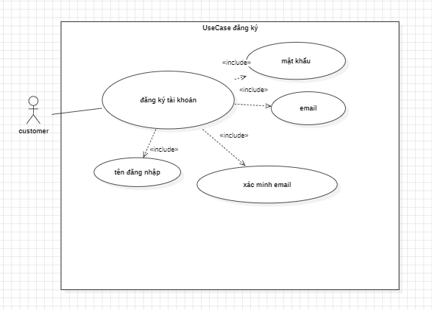**đặc tả: Khi người dùng đăng ký tài khoản, hệ thống cần phải có tên đăng nhập, mật khẩu, email và gửi email xác nhận để đăng ký tài khoản.**
  + 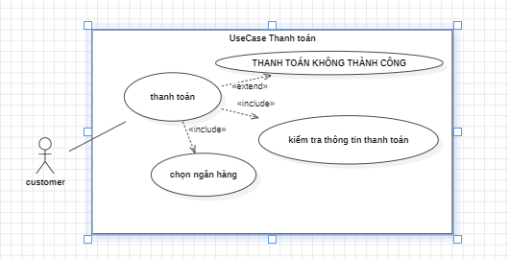
  + **đt: Trước khi thanh toán, hệ thống cần chọn ngân hàng thanh toán kiểm tra thông tin thanh toán (thẻ tín dụng, ví điện tử).**
  + **Nếu thanh toán không thành công (do lỗi mạng, số dư không đủ hoặc thông tin sai), khách hàng có thể được mời thử lại.**
  + 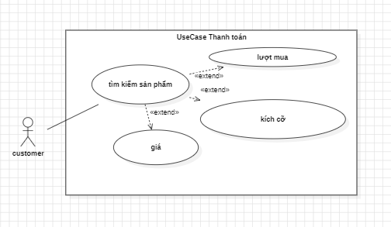
  + **dt: Khi người dùng tìm kiếm sản phẩm, có thể theo giá, kích cỡ, lượt mua, điều này là một phần cần thiết để thỏa mãn nhu cầu của người mua trong hành động tìm kiếm.**
  + 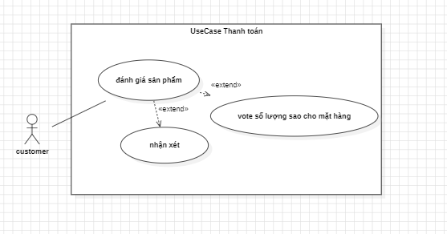**dt:Việc đánh giá sản phẩm có thể bao gồm hành động để lại nhận xét, đánh giá sao nhưng không phải lúc nào người dùng cũng làm điều này.**
  + 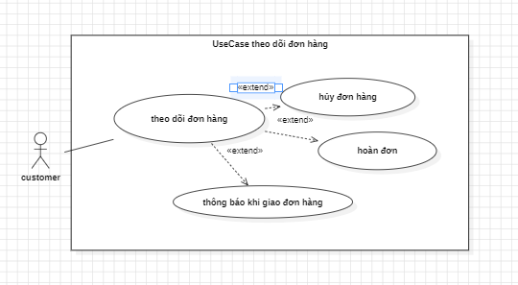**Sau khi theo dõi đơn hàng, người dùng có thể nhận và thực hiện các chúc năng như được thông báo khi đơn hàng được giao, hủy đơn hoặc hoàn trả**

**2. Use Case của Admin (Quản trị viên)**

1. **Quản lý tài khoản người dùng → Include → Kích hoạt tài khoản**
   * **Quản trị viên có thể kích hoạt tài khoản người dùng khi cần thiết, ví dụ như khi người dùng đăng ký nhưng chưa xác nhận tài khoản.**
2. **Quản lý sản phẩm → Include → Cập nhật thông tin sản phẩm**
   * **Khi quản lý sản phẩm, các hành động như thêm, sửa thông tin sản phẩm sẽ luôn xảy ra.**
3. **Quản lý đơn hàng → Extend → Hủy đơn hàng**
   * **Quản trị viên có thể hủy đơn hàng nếu có yêu cầu từ khách hàng hoặc do sự cố nào đó trong quá trình xử lý.**
4. **Quản lý khuyến mãi → Extend → Tạo chương trình khuyến mãi đặc biệt**
   * **Nếu có chương trình khuyến mãi đặc biệt, quản trị viên sẽ tạo thêm chương trình khuyến mãi mới. Đây là một hành động mở rộng tùy thuộc vào chiến dịch.**
5. **Quản lý đánh giá sản phẩm → Include → Duyệt đánh giá**
   * **Khi quản trị viên quản lý các đánh giá, hành động duyệt hoặc xóa đánh giá không hợp lệ sẽ luôn xảy ra.**
6. **Quản lý kho → Extend → Thông báo hết hàng**
   * **Khi quản trị viên theo dõi kho, nếu có sản phẩm hết hàng, hệ thống có thể thông báo cho quản trị viên.**

**Chú thích các hành động**

**Các Hành Động Chính (Use Cases):**

1. **Đăng ký**: Người dùng đăng ký tài khoản mới trên hệ thống.
2. **Đăng nhập**: Người dùng đã đăng ký tài khoản và thực hiện đăng nhập vào hệ thống.
3. **Tìm kiếm sản phẩm**: Người dùng tìm kiếm các sản phẩm theo tiêu chí cụ thể như tên, loại, giá, màu sắc.
4. **Thêm vào giỏ hàng**: Người dùng chọn sản phẩm và thêm vào giỏ hàng để chuẩn bị thanh toán.
5. **Thanh toán**: Người dùng hoàn tất giao dịch mua hàng thông qua các phương thức thanh toán khác nhau (thẻ tín dụng, ví điện tử, tiền mặt khi nhận hàng).
6. **Đánh giá sản phẩm**: Người dùng có thể đánh giá sản phẩm mà họ đã mua hoặc sử dụng.
7. **Theo dõi đơn hàng**: Người dùng có thể theo dõi trạng thái đơn hàng đã đặt (đã xác nhận, đang giao hàng, đã giao).
8. **Tham gia khuyến mãi**: Người dùng tham gia vào các chương trình khuyến mãi, giảm giá của website.

**2. Admin (Quản trị viên)**

**Mô Tả:**

* **Admin (Quản trị viên)** là người quản lý và điều hành hệ thống website, đảm bảo mọi chức năng hoạt động suôn sẻ. Admin có quyền truy cập vào các tính năng quản lý người dùng, sản phẩm, đơn hàng và các chương trình khuyến mãi.

**Các Hành Động Chính (Use Cases):**

1. **Quản lý tài khoản người dùng**: Quản trị viên có thể thêm, sửa, xóa tài khoản người dùng.
2. **Quản lý sản phẩm**: Quản trị viên có thể thêm mới, sửa thông tin hoặc xóa sản phẩm khỏi hệ thống.
3. **Quản lý đơn hàng**: Quản trị viên kiểm tra và cập nhật trạng thái các đơn hàng đã được đặt bởi khách hàng.
4. **Tạo khuyến mãi**: Admin có thể tạo và quản lý các chương trình khuyến mãi, giảm giá cho người dùng.
5. **Quản lý đánh giá**: Admin kiểm tra và quản lý các đánh giá của người dùng về sản phẩm.
6. **Xem báo cáo thống kê**: Admin có thể xem các báo cáo thống kê về doanh thu, sản phẩm bán chạy, hành vi khách hàng, v.v.

Các đặc tả chi tiết(cần chỉnh sửa*)

**1. Use Case: Đăng Ký Tài Khoản Người Dùng**

**Tình huống**: Người dùng muốn tạo tài khoản mới để mua sắm trên website.

**Các hành động chính**:

1. **Người dùng** truy cập vào trang đăng ký tài khoản.
2. **Người dùng** điền đầy đủ thông tin cá nhân: tên, email, mật khẩu, số điện thoại.
3. **Hệ thống** kiểm tra tính hợp lệ của email và mật khẩu.
4. **Hệ thống** xác nhận thông tin và tạo tài khoản cho người dùng.
5. **Hệ thống** gửi một email xác nhận hoặc một mã OTP để người dùng kích hoạt tài khoản.
6. **Người dùng** kích hoạt tài khoản qua liên kết trong email hoặc nhập mã OTP.
7. **Hệ thống** hoàn tất quá trình đăng ký và chuyển người dùng đến trang chủ hoặc trang cá nhân.

**2. Use Case: Đăng Nhập Người Dùng**

**Tình huống**: Người dùng đã có tài khoản và muốn đăng nhập vào hệ thống để mua sắm.

**Các hành động chính**:

1. **Người dùng** truy cập trang đăng nhập và nhập email, mật khẩu.
2. **Hệ thống** xác thực thông tin đăng nhập.
3. Nếu thông tin hợp lệ, **hệ thống** cho phép người dùng truy cập vào trang cá nhân hoặc trang chủ.
4. Nếu thông tin không hợp lệ, **hệ thống** thông báo lỗi và yêu cầu người dùng thử lại.

**3. Use Case: Tìm Kiếm Sản Phẩm**

**Tình huống**: Người dùng muốn tìm kiếm một sản phẩm thời trang cụ thể.

**Các hành động chính**:

1. **Người dùng** nhập từ khóa (ví dụ: "áo sơ mi") vào thanh tìm kiếm.
2. **Hệ thống** hiển thị kết quả tìm kiếm dựa trên từ khóa nhập vào (bao gồm các sản phẩm có tên, mô tả, hoặc thuộc danh mục liên quan).
3. **Người dùng** có thể lọc kết quả tìm kiếm theo các tiêu chí như kích cỡ, màu sắc, giá cả, v.v.
4. **Hệ thống** cập nhật danh sách sản phẩm dựa trên các bộ lọc mà người dùng chọn.

**4. Use Case: Thêm Sản Phẩm Vào Giỏ Hàng**

**Tình huống**: Người dùng muốn mua một sản phẩm và thêm vào giỏ hàng.

**Các hành động chính**:

1. **Người dùng** truy cập trang chi tiết sản phẩm.
2. **Người dùng** chọn các tùy chọn sản phẩm như kích cỡ, màu sắc, số lượng.
3. **Người dùng** nhấn nút "Thêm vào giỏ hàng".
4. **Hệ thống** xác nhận hành động và cập nhật giỏ hàng.
5. **Người dùng** có thể tiếp tục mua sắm hoặc chuyển đến trang giỏ hàng.

**5. Use Case: Thanh Toán**

**Tình huống**: Người dùng muốn thanh toán cho các sản phẩm trong giỏ hàng.

**Các hành động chính**:

1. **Người dùng** vào trang giỏ hàng và kiểm tra lại các sản phẩm đã chọn.
2. **Người dùng** nhập thông tin giao hàng (địa chỉ, số điện thoại).
3. **Người dùng** chọn phương thức thanh toán (thẻ tín dụng, ví điện tử, COD).
4. **Hệ thống** tính toán tổng giá trị đơn hàng bao gồm phí vận chuyển (nếu có).
5. **Người dùng** xác nhận đơn hàng và thực hiện thanh toán.
6. **Hệ thống** xử lý thanh toán qua cổng thanh toán tích hợp.
7. **Hệ thống** gửi email xác nhận đơn hàng thành công và thông báo thời gian giao hàng.

**6. Use Case: Đánh Giá Sản Phẩm**

**Tình huống**: Người dùng muốn đánh giá sản phẩm sau khi mua.

**Các hành động chính**:

1. **Người dùng** đăng nhập vào tài khoản.
2. **Người dùng** vào trang chi tiết sản phẩm đã mua.
3. **Người dùng** viết đánh giá (chấm điểm sao, viết nhận xét).
4. **Hệ thống** lưu lại đánh giá của người dùng.
5. **Hệ thống** hiển thị đánh giá mới trên trang sản phẩm.

**7. Use Case: Quản Lý Sản Phẩm (Dành cho Quản Trị Viên)**

**Tình huống**: Quản trị viên muốn thêm, sửa hoặc xóa sản phẩm trên website.

**Các hành động chính**:

1. **Quản trị viên** đăng nhập vào hệ thống quản trị.
2. **Quản trị viên** vào phần quản lý sản phẩm.
3. **Quản trị viên** chọn hành động cần thực hiện (Thêm mới, Chỉnh sửa, Xóa sản phẩm).
   * **Thêm mới**: Nhập thông tin sản phẩm (tên, mô tả, giá, hình ảnh, danh mục, v.v.).
   * **Chỉnh sửa**: Cập nhật thông tin sản phẩm đã có.
   * **Xóa**: Xóa sản phẩm khỏi hệ thống.
4. **Hệ thống** lưu lại thay đổi và cập nhật thông tin sản phẩm trên website.

**8. Use Case: Quản Lý Đơn Hàng (Dành cho Quản Trị Viên)**

**Tình huống**: Quản trị viên muốn theo dõi và xử lý đơn hàng của khách hàng.

**Các hành động chính**:

1. **Quản trị viên** đăng nhập vào hệ thống quản trị.
2. **Quản trị viên** truy cập vào phần quản lý đơn hàng.
3. **Quản trị viên** kiểm tra danh sách các đơn hàng đang chờ xử lý.
4. Quản trị viên có thể:
   * **Xem chi tiết đơn hàng**: Danh sách sản phẩm, thông tin khách hàng, phương thức thanh toán.
   * **Cập nhật trạng thái đơn hàng**: Đang xử lý, đã hoàn thành, đã giao, v.v.
   * **Hủy đơn hàng** nếu có yêu cầu từ khách hàng.
5. **Hệ thống** gửi email thông báo cho khách hàng về trạng thái đơn hàng.

**9. Use Case: Quản Lý Khuyến Mãi (Dành cho Quản Trị Viên)**

**Tình huống**: Quản trị viên muốn tạo mã giảm giá hoặc chương trình khuyến mãi cho khách hàng.

**Các hành động chính**:

1. **Quản trị viên** đăng nhập vào hệ thống quản trị.
2. **Quản trị viên** vào phần quản lý khuyến mãi.
3. **Quản trị viên** tạo mã giảm giá mới hoặc chương trình khuyến mãi:
   * Nhập tên mã giảm giá, giá trị giảm, điều kiện áp dụng (minh bạch về sản phẩm, giá trị đơn hàng tối thiểu, v.v.).
   * Cài đặt thời gian áp dụng mã giảm giá.
4. **Hệ thống** lưu mã khuyến mãi và áp dụng cho các đơn hàng hợp lệ.

**10. Use Case: Quản Lý Đánh Giá Sản Phẩm (Dành cho Quản Trị Viên)**

**Tình huống**: Quản trị viên muốn quản lý các đánh giá sản phẩm của khách hàng.

**Các hành động chính**:

1. **Quản trị viên** đăng nhập vào hệ thống quản trị.
2. **Quản trị viên** vào phần quản lý đánh giá sản phẩm.
3. **Quản trị viên** kiểm tra danh sách các đánh giá.
4. **Quản trị viên** có thể:
   * **Duyệt hoặc xóa các đánh giá không phù hợp**.
   * **Trả lời hoặc phản hồi một số đánh giá** (nếu cần thiết).
5. **Hệ thống** hiển thị lại đánh giá đã được duyệt trên trang sản phẩm.